**Как поймать исчезающий элемент DOM и узнать его локатор?**

Тред: <https://stackoverflow.com/questions/28963272/how-can-i-inspect-html-element-that-disappears-from-dom-on-lost-focus>

Если нужно «Поймать» исчезающий элемент(например, варианты в селекте), то можно попробовать сделать так: 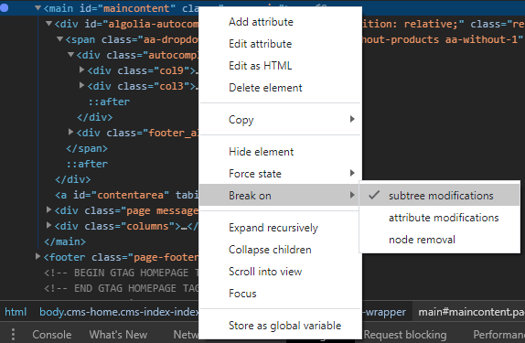

Если не помогает, то можно попробовать так: 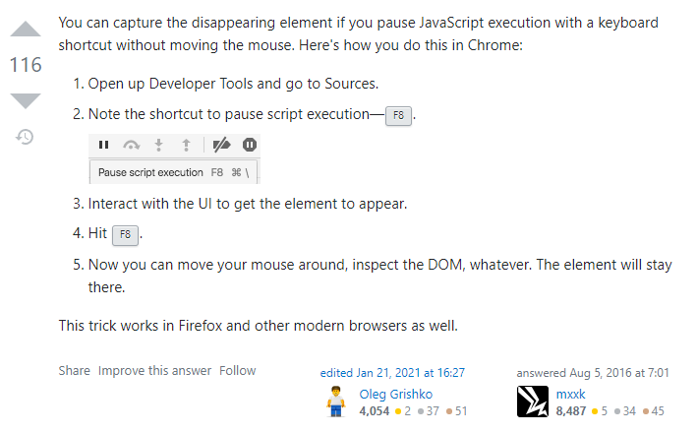

Если так же не помогает, то можно сделать так:

